สมาคมโรงเรียนเอกชนอิสลามจังหวัดพัทลุง
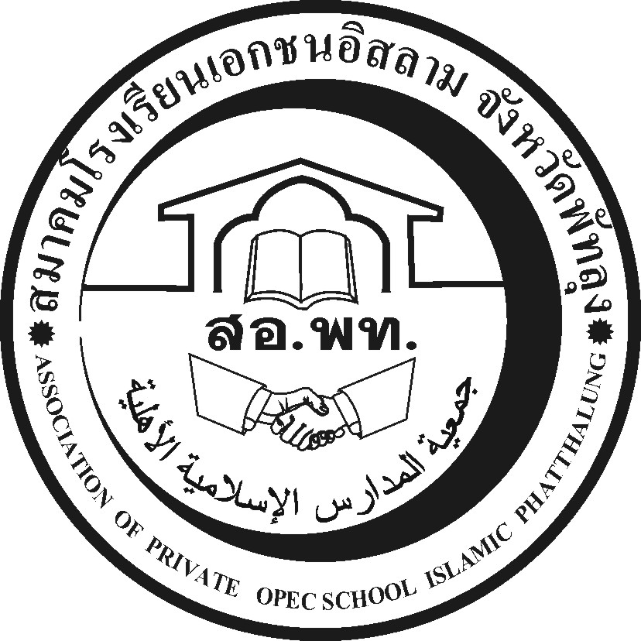
جمعية المدارس الاسلامية الاهلية
Association of Private Opec School Islamic Phatthalung Thailand.
สำนักงานโรงเรียนดรุณศาสตร์สหวิทยามูลนิธิ(ชั่วคราว)
๑๙๙ หมู่ที่ ๑๑ ตำบลคลองเฉลิม อำเภอกงหรา จังหวัดพัทลุง (๙๓๑๘๐)
-------------------------------------------------------------------------------------------------------------------------------------------------------
ที่ สอ.พท. ๔๓/๒๕๕๗ ๗ พฤศจิกายน ๒๕๕๗

เรื่อง ขอเชิญประชุม

เรียน ผู้อำนวยการโรงเรียนเอกชนในสังกัดสพป.พัทลุง เขต ๒ ทุกโรง

ด้วยสมาคมโรงเรียนเอกชนอิสลามจังหวัดพัทลุงมีความประสงค์ที่จะปรึกษาหารือหลายรายการ
โดยเฉพาะ เรื่องการจัดการเรียนการสอนวิชาหน้าที่พลเมือง เพิ่มเติม การกู้เงินกยศ.และเรื่องอื่นที่ยังไม่ได้ดำเนินการให้แล้วเสร็จ ขอเรียนเชิญท่านผู้อำนวยการโรงเรียนเอกชนทุกโรงในสังกัดสพป.พัทลุง เขต ๒ มาร่วมประชุมปรึกษาหารือเรื่องการจัดการอบรมครูสอนหน้าที่พลเมือในวันอังคารที่ ๑๑ พฤศจิกายน ๒๕๕๗เวลา ๑๔.๐๐น.เป็นต้นไป ณ ห้องไพรวัลย์สำนักงานเขตพื้นที่การศึกษาประถมศึกษาพัทลุงเขต ๒ สำหรับซีดี วิชาหน้าที่พลเมือง รายจ่ายโรงเรียนละ ๑๐๐ บาทรับได้ที่ร.ร.บำรุงอิสลาม จำนวน 3 แผ่น ที่อ.บุคคอรี ตั้งแต่เวลา ๙.00 น.เป็นต้นไป หรือรับในวันประชุมที่สพป.พัทลุงเขต ๒ และมีหนังสือและซีดีการเรียนการสอน แจกฟรี สำหรับร.ร.ที่ผอ.มาประชุมด้วยตนเองเท่านั้นโปรดมาประชุมด้วยตัวเองกรุณาอย่าส่งตัวแทนมาประชุม ปัญหาไม่สามารแก้ได้

จึงเรียนมาเพื่อทราบและขอเชิญท่านผู้อำนวยการทุกโรงเข้าร่วมประชุมตามวันเวลาดังกล่าว
โดยพร้อมเพรียงกัน

ขอแสดงความนับถือ

(นายนัศรุน หลำสะ )
นายกสมาคมโรงเรียนเอกชนอิสลามจังหวัดพัทลุง
สำนักงานชั่วคราว
โทร.&Fax074-687630,086-2951345 Email:natrun 52@gmail.com

